Rapport d'intervention CAPARA
Cet état spécifique présente un rapport d'intervention spécifique, et permet de générer automatiquement les rappels d'interventions à faire, pour les interventions qui sont périodiques.

Utilisation
Via Outils→Paramètres de l'application→Etats et fenêtres de remplacement, indiquez le nom de l'état (Etat_INT1_CAPARA, précédé d'un dièse).
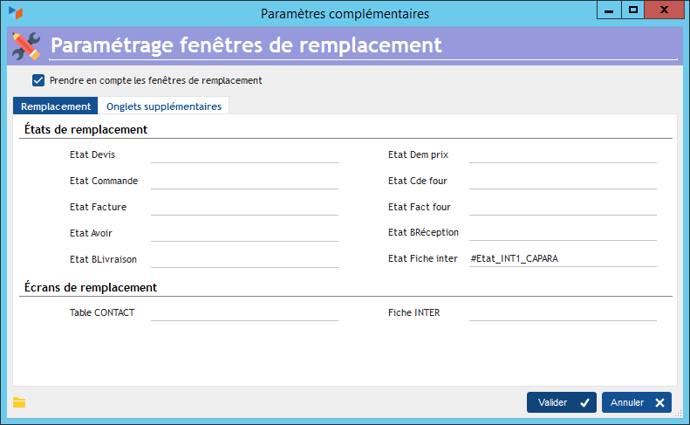

Paramétrage
Le paramétrage est identique à celui de Vérification 05.

Résultat
Lorsque l'état est généré pour la première fois, une action de type “Rappel” est générée automatiquement, datée en fonction du nombre de mois de la fiche produit précisé dans l'intervention (si un produit est précisé, et qu'il comporte une fréquence supérieure à 0).
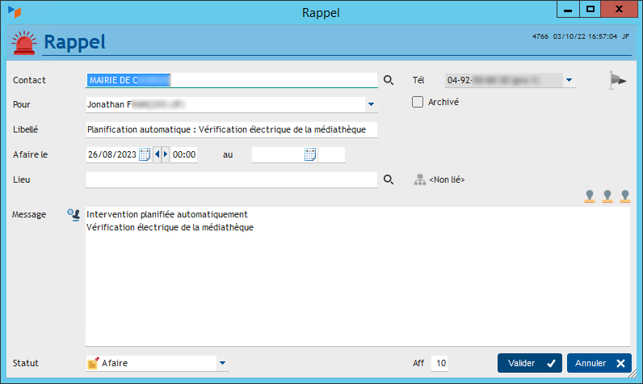
L'état produit ajoute un bloc “Spécifications” à l'intervention, reprenant les champs complémentaires de l'intervention :
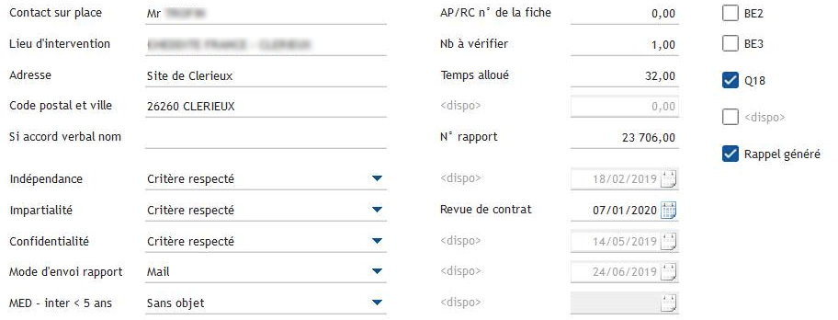

Retourner aux États spécifiques

